新 书 推 荐

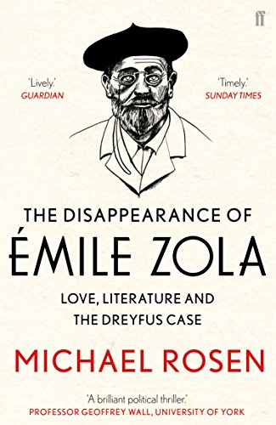
中文书名：《消失的爱弥儿·左拉：爱，文学和德福瑞案件》
英文书名：The Disappearance of Émile Zola: Love, Literature and the Dreyfus Case
作 者：Michael Rosen
出 版 社：Faber & Faber
代理公司：United Agents/ANA/Claire Qiao
出版时间：2017年1月
代理地区：中国大陆、台湾
页 数：320页
审读资料：电子稿
类 型：传记/回忆录

内容简介：

那是1898年7月18日的晚上，世界著名的小说家爱弥儿正在逃亡。他有罪吗?他以公开信"我指控"向这片土地的最高权力发起挑战，结果失败了。佐拉被迫离开巴黎，除了身上的衣服和用报纸包裹的睡衣，他一无所有。他逃到英国，不知道什么时候会回来。

本书记叙传主流亡期间鲜为人知的故事。罗森追踪了左拉从北站到伦敦的足迹，审视了这一年的意义。《左拉的消失》让我们对这位伟大作家的思想、爱情、政治和作品有了有趣的了解。

作者简介：


迈克·罗森博士 MA, PhD（Michael Rosen），诗人，播音员，前儿童奖得主，法国最高荣誉:艺术与文学骑士奖(Chevalier de l'Ordre des Arts and des letters)的获得者。他的书《我们要去猎熊》已经卖出了800多万册。自1996年以来，他一直担任第四广播电台的“口碑”节目主持人，他的节目“佐拉在诺伍德”于2015年在第三广播电台播出。他是伦敦大学金史密斯学院的儿童文学教授。

谢谢您的阅读！
请将反馈信息发至： 乔明睿（Claire）
安德鲁﹒纳伯格联合国际有限公司北京代表处
北京市海淀区中关村大街甲59号中国人民大学文化大厦1705室, 邮编：100872
电话：010-82449026
传真：010-82504200
手机：15804055576
Email: Claire@nurnberg.com.cn
网址：www.nurnberg.com.cn
微博：http://weibo.com/nurnberg
豆瓣小站：http://site.douban.com/110577/
微信订阅号：ANABJ2002

